- NeelVolo… Insieme alla Luce con NeelJyò…
Arc. Michele, 11 luglio, 2009.. È l’unione che comanda nell’Amore..

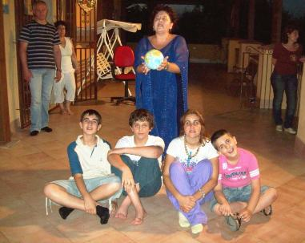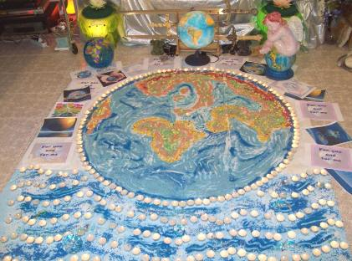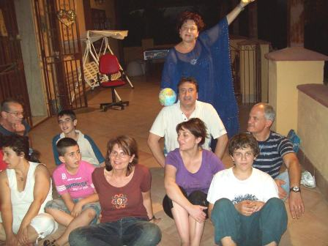
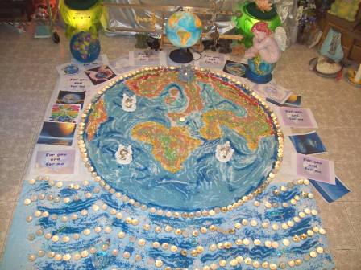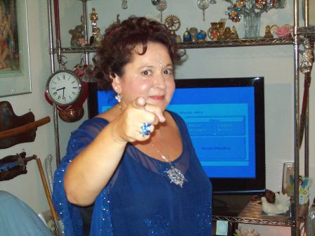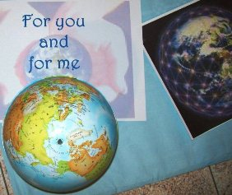
Il Mandala di Madre Terra: Heal the World

Michele.- splendido disegno d’Amore… È l’unione che comanda nell’Amore!
In questo momento di massima espansione d’Amore, respirate questa vibrazione… fatela vostra… È questo che rappresenta questo Mandala d’Amore… l’Unione… È questo il senso… L’unione per tutti i popoli della terra… L’unione per tutti i Cuori… È questo che rappresenta…
Non è un semplice disegno, come qualcuno lo vuole vedere… È una vibrazione che si esprime, che vi colpisce il Cuore… È fatto per chi ha intenzione di aprirlo, per chi ce l’ha ancora chiuso, per tutti quelli che lo comprendono…
Respiratelo! Respiratelo e fatelo vostro, come un senso di grande unione… È questo il senso… L’unione… La divisione mai…
Siamo qui per questo, vi esortiamo a questo… Esortiamo tutte quelle menti che vogliono elaborare e non comprendere… Ma una mente che elabora e comprende può unire il mondo… Una sola mente… Immaginate quanti di voi possono farlo… Non è difficile… È la cosa più semplice di questo mondo… È l’ Amore… Non esiste nient’altro, chiaro?
Siete pronti per la danza?
Possiamo iniziare adesso…
****
Music Heal the world Siate felici con il sorriso nella mente, negli occhi e nel Cuore! E’ in onore dell’Amore stasera…
In vostro onore… In onore della Luce, in onore di un essere che ha lavorato per la Luce, chiaro?
Music Do they know it’s Christmas
Adesso concentratevi su questo popolo che è tanto chiamato dal pianeta… l’Africa!
Dopo la Danza.
Michele.- felici?
M.- chi è qui?
Michele.- l’Arcangelo degli Arcangeli…
Tutta la Luce balla così… Noi siamo fratelli nell’Amore, nella giocosità, nell’Infinito… È a questo che vi esortiamo, ad essere fratelli nell’Amore, nella giocosità, nell’Infinito….
Avete assorbito? Avete assaporato? Avete assimilato? E’ il momento… Noi stiamo lavorando insieme a voi sul Cuore e sulla mente… Il lavoro che dovete fare voi, per assimilare il più possibile la vostra energia, è purificare il vostro corpo, in modo che le cellule del corpo, tutti gli organi del vostro corpo, siano pronti per l’afflusso energetico, pronti per riceverlo ed assimilarlo… Il cambiamento è fatto di questo, ricevere e assimilare… Non a caso vi abbiamo detto di utilizzare molto l’acqua, dentro e fuori di voi, e dovete continuare a farlo… L’acqua dentro e fuori… quanta più acqua possibile… Acqua, acqua, acqua… La mia acqua è un’ottima acqua… se aggiungete le bucce di limone per almeno tre giorni in queste settimana, vi aiuterà molto a ripulirvi… C’è chi dovrà fare un lavoro molto più intenso per questo, perché il suo incarico non è solo quello di ricevere ed assimilare l’energia, ma anche di armonizzarla, incarico che svolge con ognuno di voi, dentro e fuori da questo luogo, lontano da questo paese, lontano da quest’isola, lontano da questa nazione, lontano da questo continente…
Quindi, ci sono esseri già pronti e che stanno lavorando ulteriormente per questo, e voi dovete lavorare su voi stessi… Quindi, acqua…
La prossima settimana sarà una settimana molto forte ed intensa, di preparazione alla settimana del 21 e 22…
Music Don’t’ go away
Al.- è vero che questa canzone è dedicata a te?
Michele.- questa canzone è stata scritta dall’Arcangelo Michele!
Quello che lei (Mk) ha chiesto a NeelSole, è che l’essere a cui si sente tanto legata, ed è solo questo che per ora deve sapere, è una figlia di una vita vicina, che se n’è andata allo stesso modo…. Per questo è rimasta così colpita dall’essere… Ciò che è importante è l’Amore… È l’energia d’Amore che deve vibrare… punto! Neelsole sa…
Stavo dicendo che dovete aumentare il contatto con l’acqua… Quindi, per chi vorrà, sabato prossimo, bagno nell’acqua, per prepararvi al 21 ed al 22…
M.- Terme vigliatore?
Cr.- perché due giorni?
Michele.- ci vogliono due giorni per contenere quest’energia, per poterla supportare… E le congiunzioni faranno si che ciò sia possibile…
Cr.- e per l’alimentazione che consigli, frutta?
Michele.- sempre più frutta e sali minerali… Dillo a Neelsole…
Cr.- con le bevande?
Michele.- con le bevande, la frutta, i cibi… Ma ciò che è importante, è che siano cibi che aumentino la fluidità nel vostro corpo, chiaro? Molta frutta, e acqua, acqua, acqua… Chiaro?
Ma.- qualche anno fa è morto un ragazzo di 30 anni e sua zia sogna spesso che lui viene e le dice di avere fame…
Michele.- voi intendete la fame come qualcosa di solido… Il cibo è una grande espressione, ma in quel caso la fame non è espressione di cibo… L’essere ha fame, è vero, ma la sua fame è un’espressione di desiderio di vedere la Luce nella casa che ha lasciato… Il dolore non lo fa assorbire nella Luce, con la Luce, e per la Luce… Se non vede la Luce, il suo desiderio si tramuta in fame, come espressione, come richiesta… Ma non è un piatto che lui chiede… Chiede un’espressione d’amore che non è il dolore… Espressione d’Amore, non dolore o paura… L’espressione d’Amore è un abbraccio di Luce, e molti esseri hanno desiderio, hanno fame di un abbraccio di Luce… L’abbraccio di luce è un contatto anche con un essere che non vediamo più, un contatto giocoso… Esprimere un desiderio dentro se stessi da portare fuori in modo giocoso, pensando all’essere, e donandoglielo! E’ la luce che si deve donare agli esseri che hanno deciso di andare… Se non gli si dona la Luce, non si permette loro di andare verso la libertà di azione anche in altre dimensioni… L’Amore si mantiene nel cuore, e da la libertà, chiaro?
Ci sono cose che non sono semplici da comprendere per alcuni esseri… Ma ciò che un essere può fare, un essere che ha la comprensione, è l’abbraccio di Luce, con la mente, con gli occhi, e con il Cuore… L’abbraccio di luce è qualcosa che potete infondere infinitamente… Tutti gli esseri lo vogliono e lo chiedono, consciamente ed inconsciamente, in queste dimensioni ed in altre dimensioni… Chiaro?
Nient’altro da dire?
Ma.- ho sognato Giovanni Paolo II, vestito di bianco che mi chiamava… Cercavo dei numeri, sognavo dei numeri… Una suora mi diceva” perché non l’hai chiamato?” ed io cercavo i numeri, continuamente… Non è la prima volta che mi accade…
Michele.- forse il Papa ti ha chiamato… Ancora non lo sai e magari lo saprai poi… Per adesso posso solo dirti che hai avuto un legame in una vita, che sei stata molto vicina al Papa e a Neelsole… Solo questo posso dirti stasera… In una vita o forse più siete state molto vicine, al Papa e con Neelsole…non posso dire altro stasera… Troppi baby! La prossima volta!
Preparatevi al flusso di energia, concentratevi su quello… Pensate al flusso che dovete recepire ed assimilare…
Al.- quando sono andato al liceo per iscrivermi ho avuto una sensazione molto strana di ansia, tensione, anche se non di paura….
Michele.- il cambiamento… L’importante è essere sempre pronti al cambiamento… sempre pronti… Perché il cambiamento porta sempre qualcosa di buono, di bello, di fantastico…
Ca.- ho sognato, ed una cosa che mi è successa spesso dir recente, di camminare in una strada buia ed i lampioni si animavano e mi dicevano ”aiutami, aiutami”… ma io non sapevo come fare….
Michele.- splendido sogno! Ciò che dovete imparare nei sogni è non vedere i sogni esattamente come si presentano… Ciò che si presenta, può essere il simbolo di qualcos’altro… Tu sei un baby ancora, e non sai dove la tua strada ti porterà… Ma parallela a quella strada, c’è la Luce che si anima… La Luce, molto spesso, sono gli angeli, gli Arcangeli… Siamo noi… E io chiedo a te, “aiutami!”… E sai come puoi farlo? Camminando nella Luce, con la Luce, e per la Luce… Camminando nella Luce, comincia a rischiararsi la tua strada, e la Luce ti sta chiedendo: Portami con te, nella tua strada… Ok?
Pt.- pensavo a mio figlio…
Michele.- è qua Mc… è qua, anche se lui non lo sa… E il figlio, sarà qua anche lui, anche se non lo sa ancora… Tu quale vuoi? Entrambi, forse? E’ solo questione di tempo… A volte sono gli eventi che cambiano le persone… È solo questione di tempo… La Luce osserva ed agisce… Non ci credi?
Del fragolino, per festeggiare con allegria la serata… Quello che non hai festeggiato tu ( ad Al)!
Siate felici! Siate felici! Siate felici! Devo andare!
⬄⬄⬄⬄⬄⬄
NeelSole è una Scuola e una comunità della Nuova Energia, che, sotto la guida dell'Arc. Michele e di Sri Francesco, oltre che di tutta la Luce, per il tramite di NeelJyò (NeelSole), è intesa a segnare la strada - un Amore completamente Nuovo - nel percorso dimensionale con Madre Terra.
NeelSole è anche la Squadra di Luce che viene fuori dalla Scuola, ma già presente in varie espressioni, nel passato del Pianeta, e, tra le altre, nell’avventura con (Sri) Francesco d’Assisi, con l’interpretazione dei suoi Compagni di Vita, Cuore e Anima. Proprio per quest'ultimo aspetto, sulla scia del ricordo dell'Amore comune con Francesco d’AssisiInfatti, questa precipua espressione ha inteso riproporsi come Centro di Pace, nel completo rinnovamento dell'energia del Tau, di concerto con gli altri simboli spirituali.
La Scuola non ha alcuna finalità di lucro, avendo come unico scopo l’Amore. Qualsiasi attività si svolge quindi in un Infinito Abbraccio di Luce, con l'esigenza ulteriore di evitare ogni tipo di contaminazione. Essa si configura come Strumento di Servizio attivo al Pianeta e all’Universo, centrando la sua azione, nell’espansione, sugli effetti dei Mandala d’Amore, creati con tutta la Luce, e sui contatti elargiti attraverso danze, incontri, eventi, e movimenti nel mondo. Il tutto solo su espressa e precisa indicazione della Luce.
Tutto in NeelSole è offerto gratuitamente ad ogni operatore di Luce, e può essere fatto circolare liberamente allo stesso modo come lo si è ricevuto, comprendendo questa nota per semplice condivisione, avendo a cuore il massimo bene di tutti i partecipanti allo scambio, da chi si è offerto per il servizio a chi si è scelto per riceverlo, e senza recare disturbo a nessuno, men che meno a chi non manifesta affinità o attrazioni di questo genere. Ogni utilizzo diverso deve esser approvato per iscritto da NeelSole, e richiesto tramite questa mailing. Shanti & Jyothi ***** NeelVolo sono i Contatti della Luce tramite Neel, oltre al resoconto essenziale della vita del Gruppo. Pax et Bonum***
Sito del gruppo: www. NeelSole.Org

